## XML

Etiketa pertsonalizatuak erabiliz, informazioa antolatzen du egitura hierarkiko baten bidez.

Eredu bezala erabiltzeko, parametro eta datu mota desberdin gehien dituen XML-a hautatu da. 

XSL batekin lotuta egongo da, zeinek aurrerago ikusiko den formatua emango dio datuei

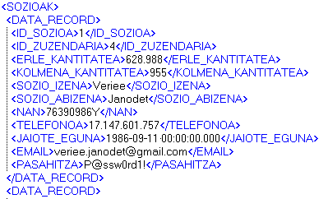

“Sozioak”, datuen egituraren erroa da, barnean sozioen erregistroak biltegiratuko dira.

“Data_record”-ek sozioen erregistro bakoitza definitzen du, barnean erregistroa definitzen duten elementuak izango ditu, erakutsi beharreko datuekin.

## XSL

Honen bidez XML dokumentuen presentazioa zehazten da. XLS-ren bidez, XML dokumentuak formatuz aldatu daitezke, HTML, PDF edota beste XML dokumentu batzuetara eraldatuz.

Hona ikusi daitekeenez, html egitura erabiliz erakutsiko dira datuak, taula itxuran.

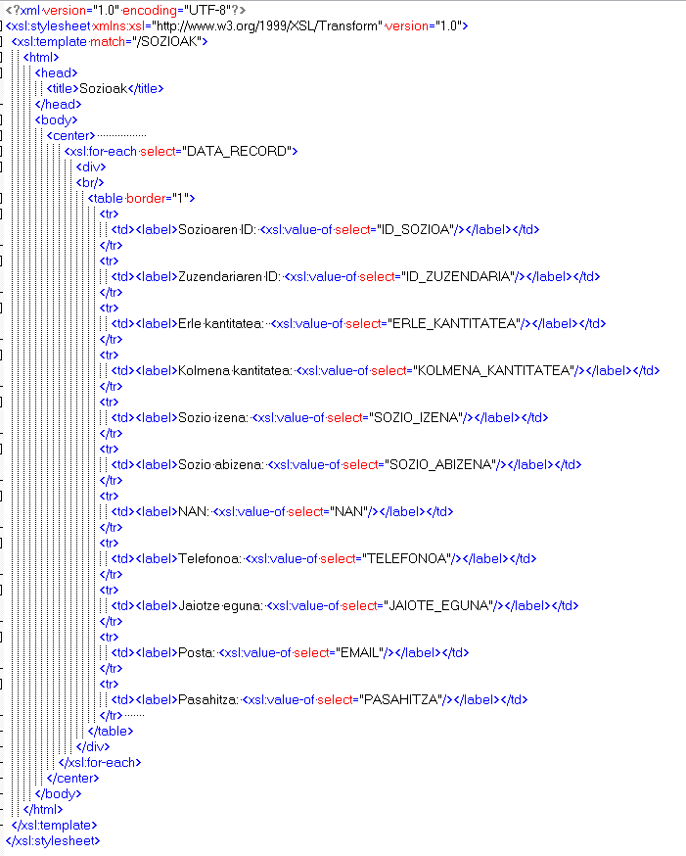



<xsl:template match=”/sozioak”>: XML dokumentuko erroa (sozioak) nola prozesatuko den definitzen du. Kasu honetan, edukiak HTML dokumentu bat osatuko du.

<xsl:for-each select=”DATA_RECORD”>: Bukle bat sortuko du eta barnean duen html kodigoaren bidez, DATA_RECORD bakoitzaren barneko erregistroak taula desberdinetan erakutsiko da.

## ITXURA

XSL fitxategian datuak taula batean azaltzeko adierazi denez, honela erakutsiko dira datuak xml-a exekutatzean web zerbitzariaren bidez.

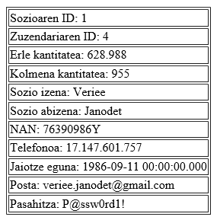

## DTD

XML fitxategi baten baimendutako datuak eta hauen egitura definitzen duen arau multzoa da.

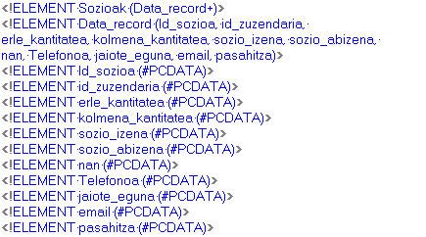

XML dokumentoaren erroa (<Sozioak>) definitzen du eta barnean "data_record" bat edo gehiago espero dituela zehazten da.



Erregistro bakoitzaren egitura eta barneko elementuen sekuentzia definitzen dira.



Elementu bakoitza (#PCDATA)-rekin definitua dago, beraz textu datuak bakarrik izan ditzakete.

## XML SCHEMA

XML datuen egitura zehatzagoa adierazten du.

Eskema osatzean “Sozioak” elementu konplexua dela kontuan hartu behar da. Hori jakinda ‘sequence’ ireki eta barruan hamaika elementu egongo dira denak string motakoak, jaioteguna izan ezin, hau data bat izango denez ‘date’ motakoa izango da.

